Tecnológico Nacional de México
Instituto Tecnológico Superior de Felipe Carrillo Puerto

Ingeniería en Sistemas Computacionales


Asignatura
Graficacion

Tema
Introducción a la Graficacion

EVIDENCIA DE APRENDIZAJE
1.4 Evalucion Practica

Profesor
MTI. Paloma Gongora Sabido

Alumno (s):
Daniela Guadalupe Salazar Suaste

(ISC-3B)

Felipe Carrillo Puerto a 13 de septiembre de 2026

AA 1.4: Programación en CSS

Equipo, Matarial, Recursos

- Equipo de cómputo
- conexión a internet
- Sitio de Visualcode: https://code.visualstudio.com/
- Guía de documentación: https://code.visualstudio.com/docs
- Codigo de colores (https://www.w3schools.com/colors/colors_picker.asp)

Integrante 2: HTML5 Canvas

HTML5 Canvas (API nativa de JavaScript)

HTML5 Canvas es un elemento de HTML que permite crear un lienzo para realizar dibujos y gráficos mediante JavaScript. A diferencia de herramientas como Processing o P5.js, Canvas utiliza directamente la API de dibujo proporcionada por el navegador.

2. Creación y configuración del lienzo

Primero se crea un elemento <canvas> dentro del documento HTML. En este caso se utilizará un lienzo de 600 × 400 píxeles.

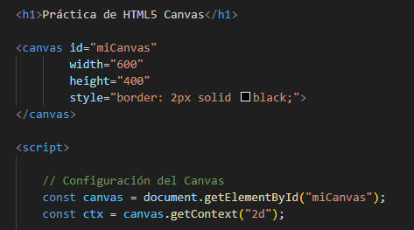

3. Dibujo de primitivas geométricas

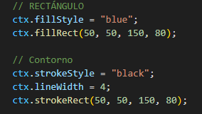
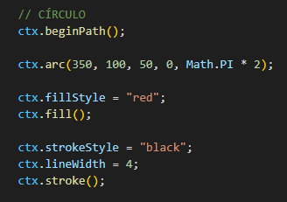

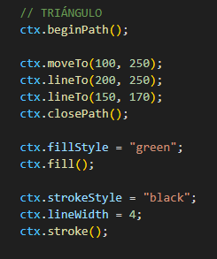

4. Aplicación de colores, estilos y formatos

Canvas permite modificar fácilmente el color de las figuras utilizando fillStyle.

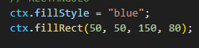
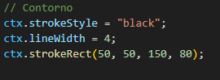

5. Modificación de tamaño y posición
Una de las características importantes de Canvas es que las figuras pueden cambiar de posición modificando sus coordenadas.

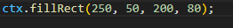

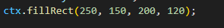

Código Completo
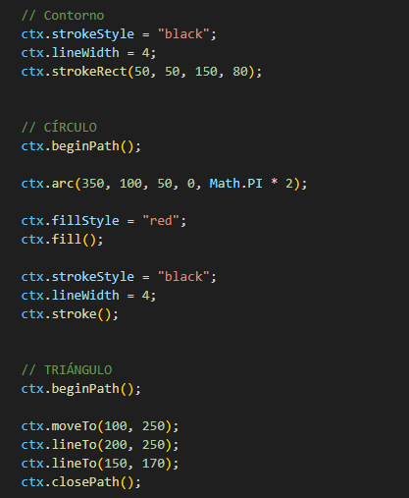
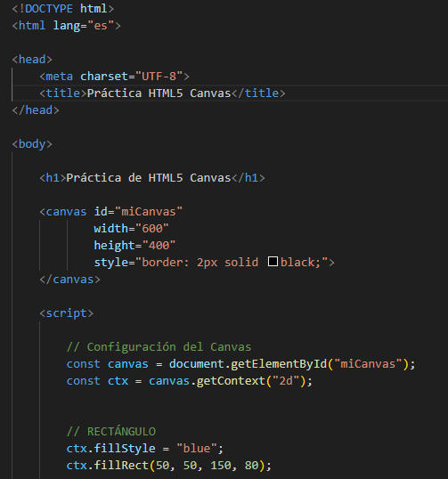

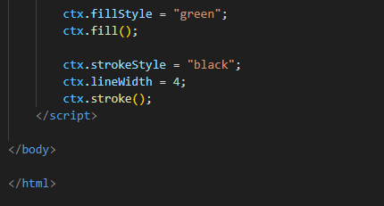

Resultado:
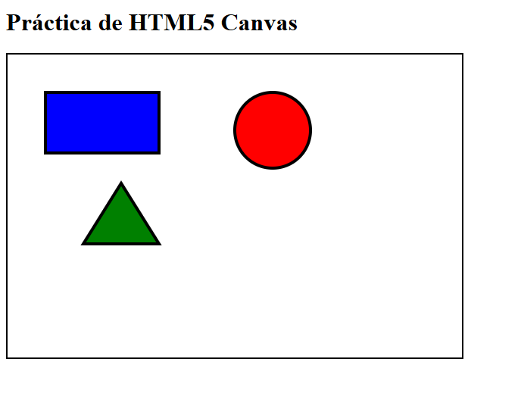

6. Comparación con otras herramientas

Características | HTML5 Canvas | Processing | CSS / SVG
¿Cómo funciona? | Renderiza pixel por pixel en un lienzo | Usa Funciones graficas dentro de un entorno propio | Define formas y estilos declarativos en el Modelo de Objetos del Documento (DOM)
Formato | Imagen rasterizada (mapa de bits) | Lienzo interno del Entorno de Desarrollo Integrado (IDE) | Gráficos vectoriales integrados al HTML
Escalabilidad | Se pixel aumentar tamaño | Resolución fija, depende del lienzo | Escalable sin perdida de calidad
Dificultad | Requiere conocer la API y manejar coordenadas | Fácil para principiantes, pensando para educación visual | Muy accesible, aunque limitado para animaciones complejas
Enfoque | Animaciones, videojuegos y visualizaciones interactivas | Arte Digital. Enseñanza de programación creativa | Diseño web, iconos, ilustraciones y diagramas
Lenguaje | JavaScript  Nativo +  HTML | Java (en el IDE de Processing) | CSS y etiquetas SVG

9. Ventajas de HTML Canvas

1.- Está integrado directamente en HTML5.
2.- No requiere instalar una herramienta adicional.
3.- Funciona directamente en los navegadores modernos.
4.- Permite controlar detalladamente las figuras y sus propiedades.
5.- Se puede utilizar junto con HTML, CSS y JavaScript.
6.- Permite crear gráficos interactivos y animaciones.

10. Limitaciones de HTML Canvas

Limitaciones:
- Su sintaxis puede ser más complicada para principiantes.
- Algunas figuras requieren escribir varios comandos para crearlas.
- Si se realizan muchos dibujos, el código puede hacerse más extenso.
- Los objetos dibujados no funcionan como elementos HTML independientes; una vez dibujados en el Canvas, se trabaja con el lienzo mediante JavaScript.

11. Conclusión

HTML5 Canvas es una herramienta útil para crear gráficos directamente en páginas web mediante JavaScript. Permite dibujar figuras geométricas, modificar colores, tamaños, contornos y posiciones. Una de sus principales ventajas es que está integrada en HTML5 y no requiere herramientas adicionales. Sin embargo, comparada con bibliotecas como P5.js, puede requerir una mayor cantidad de código para realizar algunas operaciones.

Referencias Bibliograficas

https://developer.mozilla.org/en-US/docs/Web/API/Canvas_API (developer.mozilla.org in Bing)

https://www.w3schools.com/html/html5_canvas.asp (w3schools.com in Bing)

https://html.spec.whatwg.org/multipage/canvas.html (html.spec.whatwg.org in Bing)

